向日葵班观察日志
日期 2025年 10 月 13 日
今日一日活动
宝宝 |  | 生活活动 |  |  |  |  | 其他活动
姓名 | 入园情绪 | 上午点心 | 午餐 | 午睡 | 下午点心 | 大便 | 其他活动
程知潜 | 一整天的情绪都很好。 | 鲜牛奶 √  花卷× | 红薯饭 √（一半）  牛仔骨烧年糕√  香干炒花菜√  大白菜肉末汤√ | 12：30前入睡。 | 美龄粥√（一半）  苹果√  菠萝蜜√ | 无 | 上午：  一、晨间游戏活动  宝宝们入园后进行了自主游戏，游戏活动有生活区（小厨房、卧室）、室内滑滑梯、桌面游戏（益智玩具、美工玩具）、图书区、建构区。  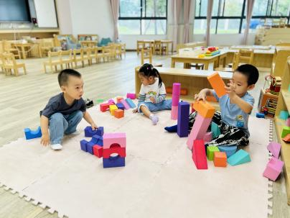  二、户外活动  （一）萌宠乐园  宝宝们到萌宠乐园给咕咕鸡喂了大米还有早点剩下来的花卷。  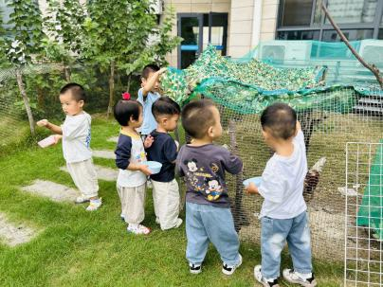  （二）滑滑梯  宝宝们在滑滑梯进行了户外运动。  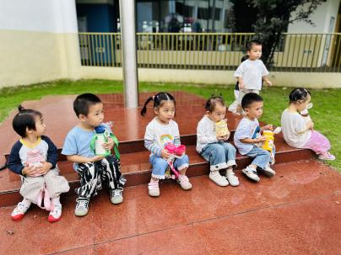  （三）逛逛我们的幼儿园  宝宝们绕着环形马路一圈，逛了逛幼儿园，我们找到了一些蒲公英、狗尾巴草；还看到有老师在菜地里种大蒜。  三、学习活动  （一）音乐游戏  宝宝们跟着音乐玩了一些音乐游戏，有《公交车的轮子》、《身体音阶歌》。  （二）绘本共读《彩虹的尽头》  你听说过吗？彩虹的尽头藏着什么秘密？一定是闪闪发光的宝贝吧！獾先生和狐狸小弟就这么想，他们手拉手，决定踏上一场寻宝大冒险！  沿途风景美如画，还遇到了好多小伙伴呢！松鼠忙着藏坚果，鸭妈妈守护着她的蛋宝宝，还有慈祥的兔子爷爷，他的宝贝是满满的回忆和故事书。咦？怎么每个人的宝贝都这么不一样？  猜猜看，獾和狐狸的宝贝会是什么模样？ 是金银财宝？还是神奇魔法？其实啊，最珍贵的往往就藏在我们身边——那就是陪伴与理解，是那份不离不弃的友情！  这个故事悄悄告诉我们：小朋友，别总想着远方的宝藏，看看你的周围，幸福和爱已经满满当当！  下午：  - 户外活动  午点后，宝宝们在户外攀爬网和草地上玩了一会儿。  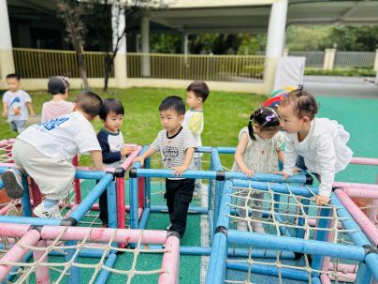
李艺珩 | 刚入园的时候有一点情绪。 | 鲜牛奶 √  花卷√ | 红薯饭 √  牛仔骨烧年糕√（一半）  香干炒花菜√（少量）  大白菜肉末汤√ | 12：30前入睡。 | 美龄粥√  苹果√  菠萝蜜√ | 无
恽晏宸 | 一整天的情绪都很好。 | 鲜牛奶 √  花卷√ | 红薯饭 √  牛仔骨烧年糕√  香干炒花菜√  大白菜肉末汤√ | 12：30前入睡。 | 美龄粥√  苹果√  菠萝蜜√ | 1
高彦 | 一整天的情绪都很好。 |  |  |  |  | 无
周楚瑞 | 一整天的情绪都很好。 | 鲜牛奶 √  花卷√ | 红薯饭 √（一半）  牛仔骨烧年糕√  香干炒花菜√（少量）  大白菜肉末汤√ | 12：30前入睡。 | 美龄粥√（一半）  苹果√  菠萝蜜√ | 无
刘璟锃 | 刚入园的时候有一点情绪。 | 鲜牛奶 √  花卷× | 红薯饭 √（一大半）  牛仔骨烧年糕√  香干炒花菜×  大白菜肉末汤√ | 12：20前入睡。 | 美龄粥×  苹果√  菠萝蜜√ | 无
孙露月 | 一整天的情绪都很好。 | 鲜牛奶 √  花卷√ | 红薯饭 √  牛仔骨烧年糕√  香干炒花菜√（一半）  大白菜肉末汤√ | 12：40前入睡。 | 美龄粥√  苹果√  菠萝蜜√ | 无
蔡荞一 | 一整天的情绪都很好。 | 鲜牛奶 √  花卷√ | 红薯饭 √（一大半）  牛仔骨烧年糕√  香干炒花菜√（一半）  大白菜肉末汤√ | 12：30前入睡。 | 美龄粥√  苹果√  菠萝蜜√ | 无
臧卓宁 | 一整天的情绪都很好。 | 鲜牛奶 √  花卷√ | 红薯饭 √  牛仔骨烧年糕√  香干炒花菜√（少量）  大白菜肉末汤√ | 12：30前入睡。 | 美龄粥√  苹果√  菠萝蜜√ | 无
王耀坤 | 一整天的情绪都很好。 | 鲜牛奶 √  花卷√ | 红薯饭 √  牛仔骨烧年糕√  香干炒花菜√（一半）  大白菜肉末汤√ | 12：20前入睡。 | 美龄粥√  苹果√  菠萝蜜√ | 无
孙悦宁 | 一整天的情绪都很好。 | 鲜牛奶 √  花卷√ | 红薯饭 √（一半）  牛仔骨烧年糕√（少量）  香干炒花菜√（少量）  大白菜肉末汤√ | 12：30前入睡。 | 美龄粥√  苹果√  菠萝蜜√ | 无
吴心诺 | 一整天的情绪都很好。 | 鲜牛奶 √  花卷√ | 红薯饭 √（一半）  牛仔骨烧年糕√  香干炒花菜√（少量）  大白菜肉末汤√ | 12：30前入睡。 | 美龄粥√  苹果√  菠萝蜜√ | 无
陈良玥 | 刚入园时有一点情绪。 | 鲜牛奶 √  花卷√ | 红薯饭 √  牛仔骨烧年糕√（少量）  香干炒花菜√（少量）  大白菜肉末汤√ | 12：30前入睡。 | 美龄粥√（一半）  苹果√  菠萝蜜√ | 无
陈之里 | 一整天的情绪都很好。 | 鲜牛奶 √（少量）  花卷√ | 红薯饭 √（一半）  牛仔骨烧年糕√  香干炒花菜√  大白菜肉末汤√ | 12：40前入睡。 | 美龄粥√  苹果√  菠萝蜜√ | 无
高彦淳 | 一整天的情绪都很好。 | 鲜牛奶 √  花卷√ | 红薯饭 √（一大半）  牛仔骨烧年糕√（少量）  香干炒花菜√（一半）  大白菜肉末汤√ | 12：30前入睡。 | 美龄粥√  苹果√  菠萝蜜√ | 无

